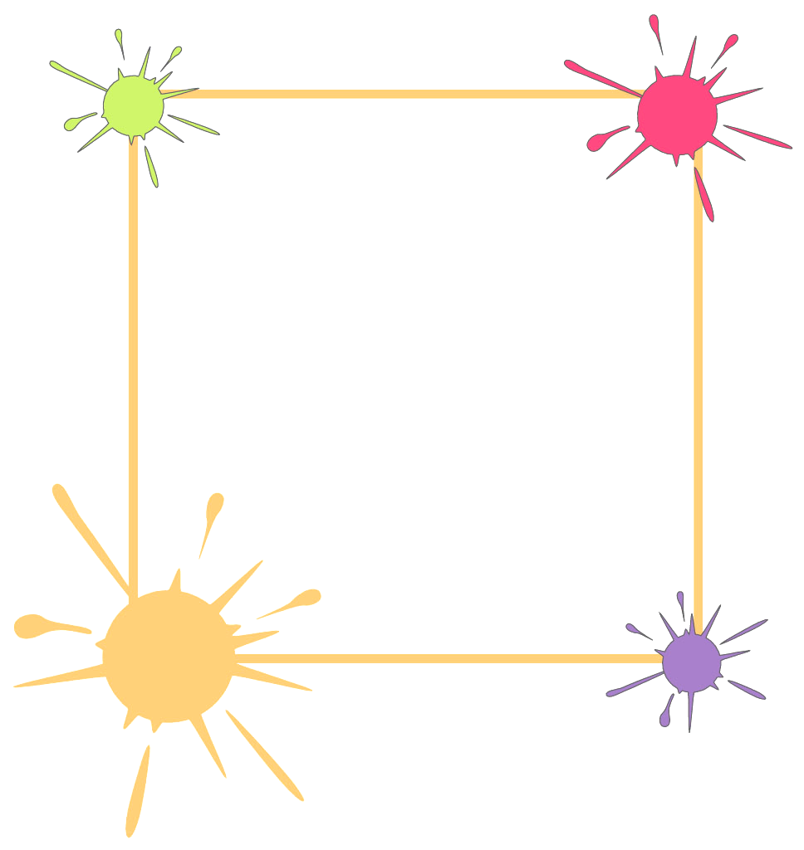
解放路小学三年级一周作业导航
学科__ 数学_____ 周次___第11周____
学习建议 | 1、通过具体的生活情景，学生了解24时计时法，会用24时计时法正确表示一天中的某一时刻。  2、结合生活实际，学生能够进行一些有关经过时间的简单计算。  3、学生在认识24时计时法的过程中，体会24时计时法在生活中的应用；且学生建立时间观念，会合理地安排作息时间，养成珍惜时间的良好习惯。
复习建议 | 计算从几时几分到几时几十分经过了多少分钟的问题。
拓展练习 | 体会24时记时法在生活里的应用；进一步建立时间观念；学会合理安排作息时间，养成珍惜时间的良好习惯。

三年级数学备课组推荐

